Урок обучения грамоте
Учитель - Метелкина Ольга Борисовна
Тема: Моделирование – основа грамотного письма.
Тип урока: урок решения конкретно-практических задач
Цели: закрепить и проверить сформированность умения детей работать со звукобуквенной моделью слова; формировать у учащихся механизмы самоконтроля; развивать монологическую речь.
1.Орг. момент  – Готовы вы начать урок?  - Что ждёте от сегодняшнего урока?  - С каким настроением пришли на урок?  Давайте улыбнёмся друг другу, я думаю, что сегодняшний урок принесёт нам всем радость общения друг с другом. Я желаю вам успехов и творческих удач.  2. Актуализация опорных знаний  - На уроках мы работаем со словом. Из чего состоят слова? (Из звуков речи).  - На какие две группы делятся звуки речи? (На гласные и согласные).  - Расскажите все о гласных звуках.  (Ртораскрыватели, бывают ударные и безударные, образуют слог).  - Расскажите все о согласных звуках.  (Ртосмыкатели, бывают звонкие и глухие, твердые и мягкие).  3. Работа с моделью слова  - Что изображено на доске?  (Модель слова)  - Расскажите все об этом слове. Как бы вы научили других?  -Можно ли точно назвать это слово? (Нельзя)  - Почему? ( можно подобрать несколько слов)  Посмотрите на доску, можно определить к какому слову относится каждая из этих моделей? (можно)  (модель- слово с док - вом )  Догадались, с моделью какого слова мы работали?  (февраль)  4. Постановка учебной задачи  -Для чего мы работаем над звуковой моделью, выделяем звуки, даем характеристику?  (Грамотно писать , понимать прочитанное)  - С какими заданиями вы можете справиться?  (Составить модель слова, составить высказывание, прочитать текст, исправить ошибки,)  5. Рр. Работа с высказыванием.  - Составьте высказывание со словом «февраль»  - Составьте схему этого высказывания.  6. Орфографическая работа.  Работа с текстом.  - Авосик составил рассказ и записал его.  -Прочитайте и скажите – все ли он выполнил правильно? (нет)  - Исправьте его ошибки.  - Как вы думаете, каких знаний не хватило Авосику, чтобы правильно выполнить задание?  (Не знает орфограмм, как обозначается мягкость согласных на письме, не знает как пишутся некоторые буквы.)  7 .Постановка перспективной задачи.  -Какое время года постарался описать Авосик?  ( приход весны)  -Многие художники тоже описывают это время года, но только не словами, а изображают весну в своих работах.  Одна из таких картин «Грачи прилетели» автор Алексей Саврасов.  Мы с вами станем постарше и научимся писать сочинения по картинам известных художников.  Но это будет не скоро.  8. Работа с деформированным текстом.  А сейчас я предлагаю вам послушать одну историю. Произошла она с героем, которого мы хорошо знаем.  Но что-то история эта не совсем понятна.  - Что же нужно нам сделать?  (поменять местами предложения)  -А можно ли быстро справиться с этой работой?  ( Да, если работать вместе)  - Я предлагаю вам поработать в группах.  9.Работа с текстом. Прием «Инсерт»  - За какими птичками обычно охотятся кошки?  (текст «Воробьи – воробышки» читают 2 ученика)  -Была ли в этом тексте информация, которую раньше вы не знали?  - Какая?  10. Итог. Рефлексия учебной деятельности  -Как вы считаете, с какими заданиями сегодняшнего урока вы справились хорошо?  - Какое задание показалось наиболее сложным?  - Какие знания использовали на уроке для выполнения заданий? | Слово состоит из 6 звуков.  В этом слове 2 слога, ударение на 2-ой слог.  1 слог -3 звука, 2 слог -3 звука  Хар-ка каждого звука.  Индивидуальная работа  ИД  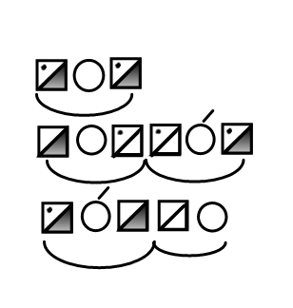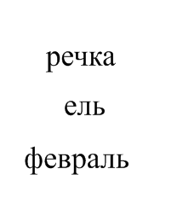  ИД  Работа в парах.  Исправление ошибок на доске  (документ камера)  Работа в группах.  Проверка – лист с текстом от каждой группы на доске.  Я хочу похвалить своих одноклассников…

